令和８年度 着任式・第１学期始業式
4月1３日（月）に、令和８年度 着任式及び第１学期始業式を行いました。今年度は、副校長と事務局長が本校に着任しました。また、育児休業代替として道津講師が上五島分教室に着任しました。
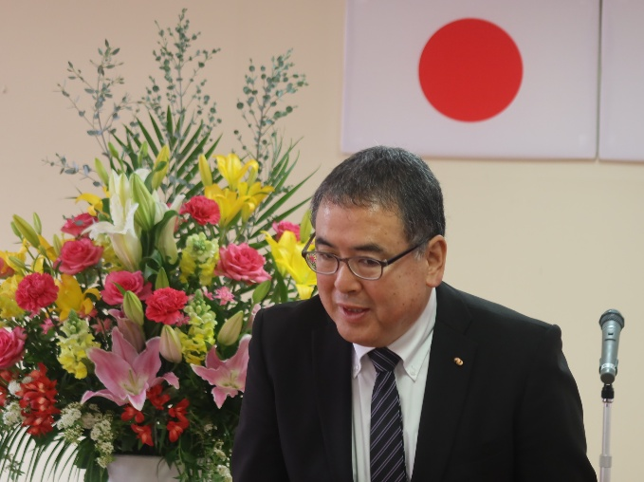
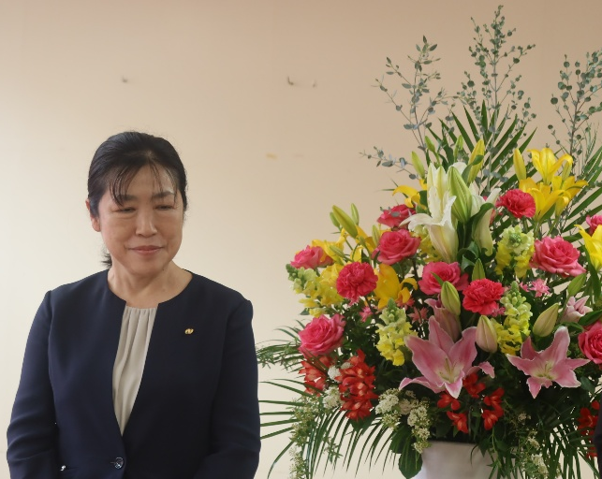

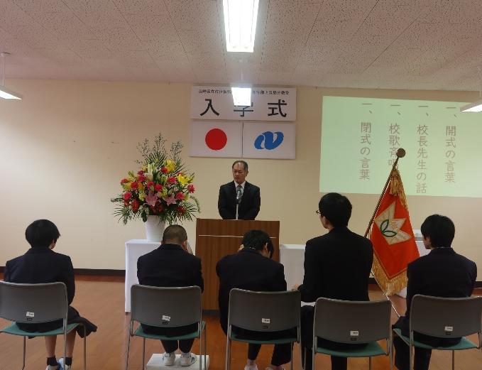
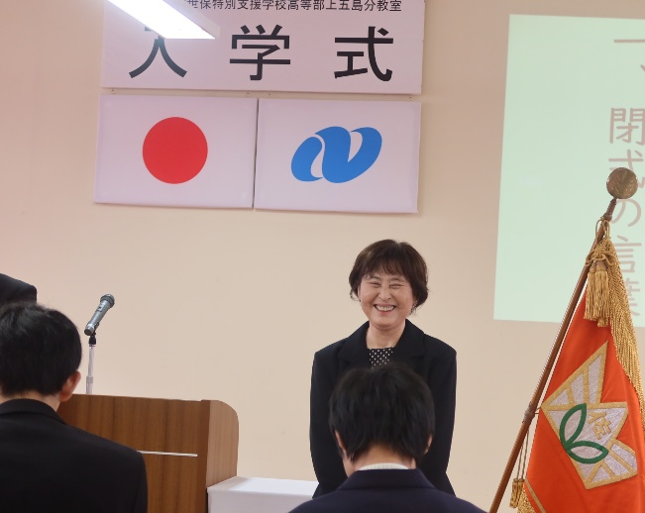
第１学期始業式の様子
育児休業代替として
道津 千奈美 講師（音楽）
対馬歴史研究センターより
浦野 健二 事務局長
虹の原特別支援学校より
安藤 真由美 副校長

